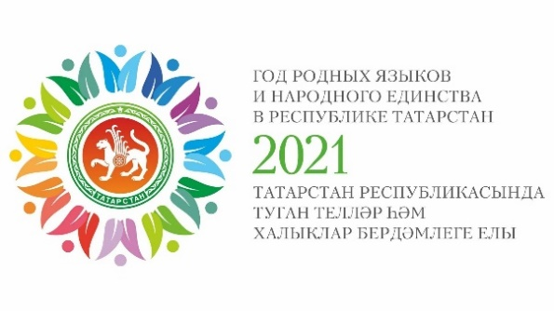

Информационная справка ДОУ № 187 Советского района
по проведенным мероприятиям в рамках Года родных языков и народного единства за февраль 2021 года
1.Количество мероприятий
ДОУ | Всего воспитанников в ДОУ | Всего мероприятий  (количество) | Количество участников (чел.) | Доля от общего количества детей (%)
187 | 201 | 1 | 136 | 64%

2.Информация о мероприятиях
ДОУ | Наименование мероприятия | Количество участников | Краткая информация о мероприятии
187 | День родного языка – 21 февраля | 25 | Охват детей по возрасту: от 2 до 6 лет. В детском саду был организован конкурс чтецов литературных произведений о родных языках. Были представлены стихотворения на русском, татарском, чувашком и удмуртском языках.
187 | Республиканский конкурс – фестиваль музыки современных композиторов Татарстана «Территория Таланта»

3. Фотографии к мероприятиям (по всем проведенным)

